Creu darn o gelf allan o blastig
Gan ddefnyddio sbwriel plastig o gwmpas y tŷ, crëwch ddarn o gelf. Gall fod yn lun neu yn gerflun (sculpture). Gallwch ddefnyddio unrhywbeth sydd yn eich tŷ, fel boteli plastig, pecynau, bocsys cardfwrdd. Mae’r dewis lan i chi.

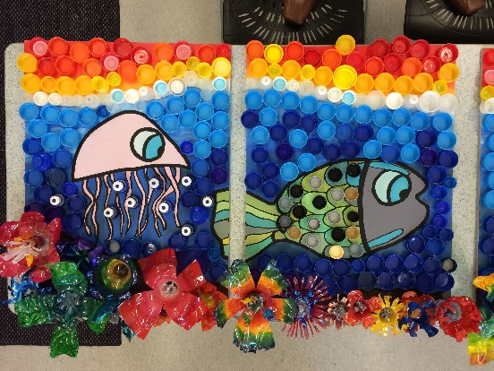
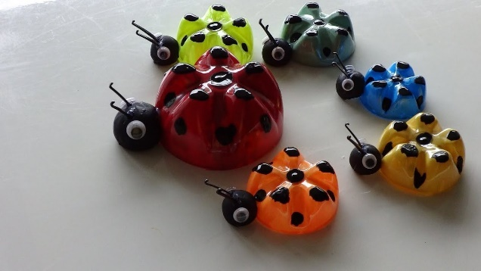
Dyma ychydig o enghreifftiau i’ch helpu:
Llun o’r môr wedi ei greu allan o gapiau plastig.
Buchod Coch Cwta wedi eu creu allan o waelod poteli plastig wedi eu paentio.
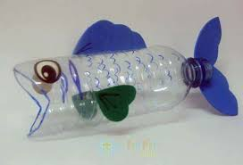
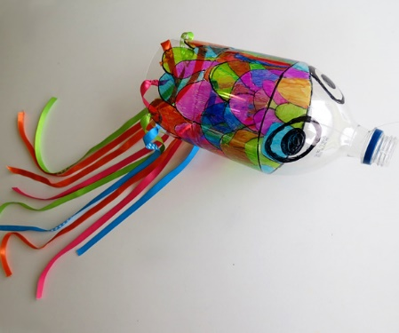
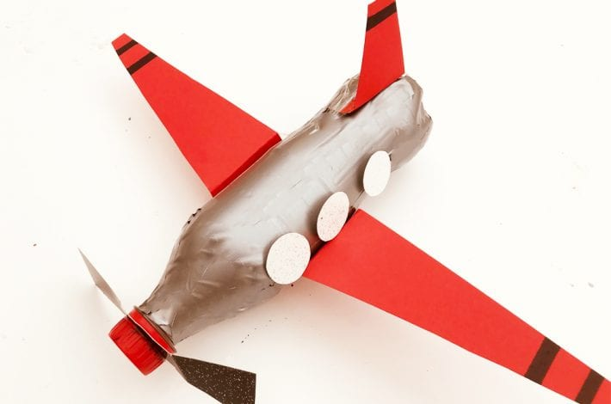
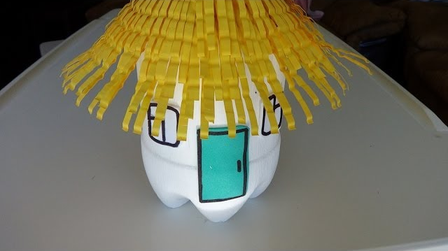
Pysgodyn wedi ei greu allan o botel plastig.
Pysgodyn jeli wedi ei greu allan o botel plastig.
Awyren wedi ei greu allan o botel plastic.
Caban wedi ei greu allan o waelod potel blastig.

